ИССЛЕДОВАНИЕ ДИНАМИКИ НАДТЕПЛОВЫХ ЭЛЕКТРОНОВ ПРИ РАЗВИТИИ НЕУСТОЙЧИВОСТИ СРЫВА В ТОКАМАКЕ
П.В.Саврухин, В.М.Трухин
РНЦ «Курчатовский институт», 123182, Москва
В экспериментах на токамаке Т-10 обнаружены вспышки надтеплового рентгеновского излучения, возникающие в районе Х-точек магнитных островов m=1 и m=2 при развитии неустойчивости внутреннего срыва и срыва при предельной плотности. Характерное пространственное распределение излучения в направлении тангенциальном к магнитным силовым линиям указывает на связь вспышек с пучками ускоренных электронов. Анализ срывов в различных условиях разряда при омическом и при ЭЦ нагреве плазмы показывает, что электронные пучки с надтепловыми энергиями (E_{γ} ∼ 20-100кэВ) могут зарождаться за счет электрических полей, возникающих при перезамыкании магнитных силовых линий. Результаты экспериментов сравниваются с численным моделированием процессов генерации надтепловых электронов в высокотемпературной плазме. В ряде случаев, одновременно со вспышками надтеплового рентгеновского излучения, наблюдаются мелкомасштабные возмущения плазмы, имеющие характерные частоты f ~ 20 кГц и локализованные вблизи магнитных островов m=1 и m=2. Анализ указывает на возможную связь мелкомасштабных колебаний с пучками ускоренных электронов.

Работа выполнена при содействии РФФИ (Грант 01-02-16768)
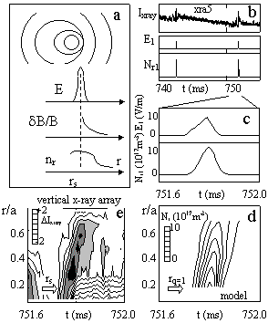
Рис.1. Схематическое изображение процесса генерации электронов при развитии срыва плазмы (а) и результаты численного моделирования ускорения электронов в продольном электрическом поле E₁ вблизи Х-точки магнитного острова (b)-(d). Расчетная эволюция (c,d) плотности пучка ускоренных электронов n_{r}(r) сравнивается с изменением локализации вспышек надтеплового рентгеновского излучения, измеряемого в эксперименте (e).

